http://ziripress.com/2015/05/04/%D9%88%D8%AC%D8%AF%D8%A9-%D8%A7%D9%86%D8%B7%D9%84%D8%A7%D9%82-%D8%A7%D9%84%D8%A3%D9%8A%D8%A7%D9%85-%D8%A7%D9%84%D8%AA%D8%AD%D8%B3%D9%8A%D8%B3%D9%8A%D8%A9-%D9%88%D8%A7%D9%84%D8%AA%D9%83%D9%88%D9%8A/

وجدة: انطلاق الأيام التحسيسية والتكوينية حول دور المرأة في الجماعات الترابية

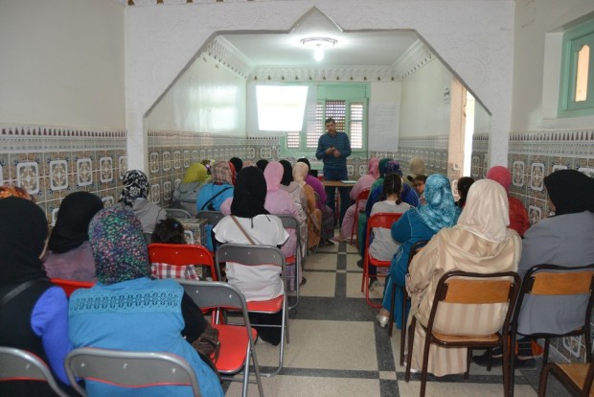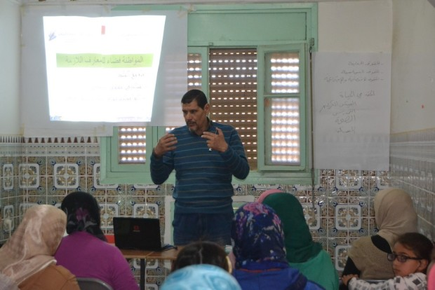

انطلقت بمقر جمعية التعاون للتنمية والثقافة للجهة الشرقية على مدى ثلاثة أيام، من 28 إلى 30 أبريل 2015، الأيام التحسيسية والتكوينية حول دور المرأة في الجماعات الترابية في إطار مشروع الجمعية الذي يروم الرفع من تمثيلية النساء في المجالس المنتخبة بالمنطقة الشرقية، تصويتا وترشيحا، وتعزيز وتوسيع تمثيليتها في مجالس الجماعات الترابية.

الأيام التي حضرتها العشرات من السيدات والفتيات ضمنهم فعاليات من جمعيات المجتمع المدنية، تميزت بمداخلات لمؤطرين في مجموعة من المجالات التي تتعلق بالمواطنة والحقوق الاجتماعية والاقتصادية (الصحة والتعيلم والسكن والشغل) والواجبات والميثاق والمخطط الجماعي للتنمية في أفق ماركتها في الحياة السياسية والاستحقاقات الانتخابية.

المشاركات تفاعلن مع المؤطر فيما يخص حقوق المواطنة وأثرن العديد من المشاكل التي تواجه المواطن الذي يطالب بهذه الحقوق الذي توجد على الورق ولا تمارس في الواقع في الوقت الذي يكون في أمس الحاجة إلى دعم مؤسسات الدولة مثل بطاقة “رميد” اليت لا تخول له حق التطبيب، وحقّ الشغل بحكم وجود آلاف المعطلين ، والسكن المفقود وغيرها من الحقوق التي تبقى مجرد شعارات ترفع بمناسبة أو غيرها.

يذكر أن هذه الأيام التحسيسية التي وضعت تحت شعار “من أجل الرفع من تمثيلية النساء في مجالس الجماعات الترابية”، تندرج في إطار مشروع متكامل سيتم إنجازه في الفترة ما بين 28 أبريل إلى غاية 3 يوليوز 2015، تتضمن تقوية القدرات في مواضيع التكوين لفائدة طاقم التأطير (مكونان)، وتنظيم أيام تحسيسية حول دور المرأة في مجالس الجماعات الترابية ومشاركتها في الاستحقاقات الانتخابية، إضافة إلى عقد دورات تكوينية في الميثاق والمخطط الجماعي للتنمية.

